Домашнее задание от 10.02.20. Для групп А, Б.
- Нота ля малой октавы
Запоминайте расположение и пропишите дома две строчки: находится на пятой линеечке нотного стана в басовом ключе.
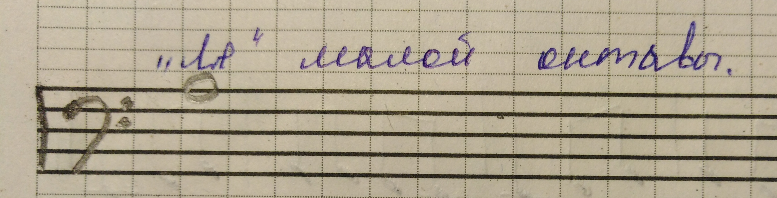

- Тон/полутон.
УЧИТЕ расположение ТОНов и ПОЛУТОНов на клавиатуре и играйте их, произнося вслух (см. прошлое дз).

- Ритмическое рондо
Остаётся старое задание.

- Понятия
Смотрите отдельный документ с понятиями и обязательно старайтесь запомнить их чёткую формулировку.

